

**Online order follow-up**

**⏵⏵⏵Uw gepersonaliseerde toegang**

* **Makkelijk en snel**
* **24 uur per dag en 7 dagen per week toegankelijk**
* **Al uw orders online**

USER ID :

PASSWORD :

***Uw toegangscodes zijn persoonlijk. We raden u aan om deze op een veilige plek te bewaren.***

**⏵⏵⏵Toegang:** http://www.extra.crouzet.com/

**☑ 1 Om in loggen dient u uw USER ID en PASWOORD in te vullen :**

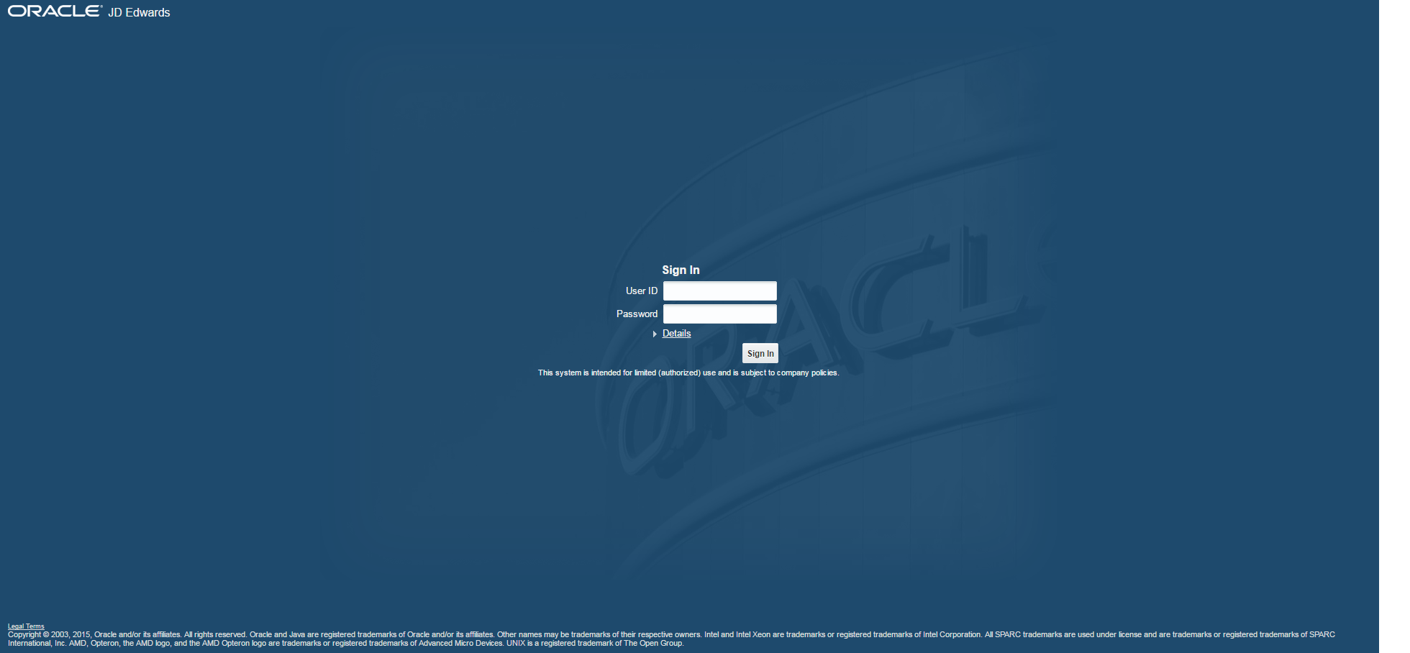

**☑ 2 Uw persoonlijke toegang**

**Klik op “suivi des commandes”**

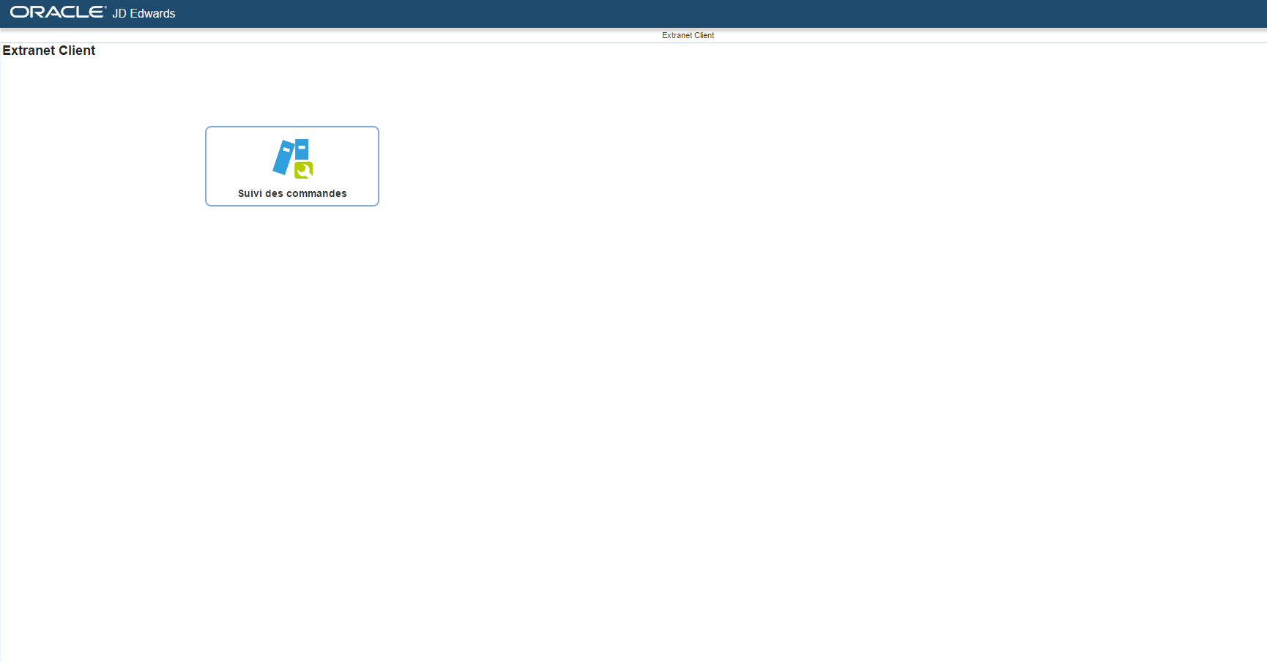

**⏵⏵⏵ Gebruik:**

**☑ 1 Visualiseer al uw openstaande orders**

Votre société

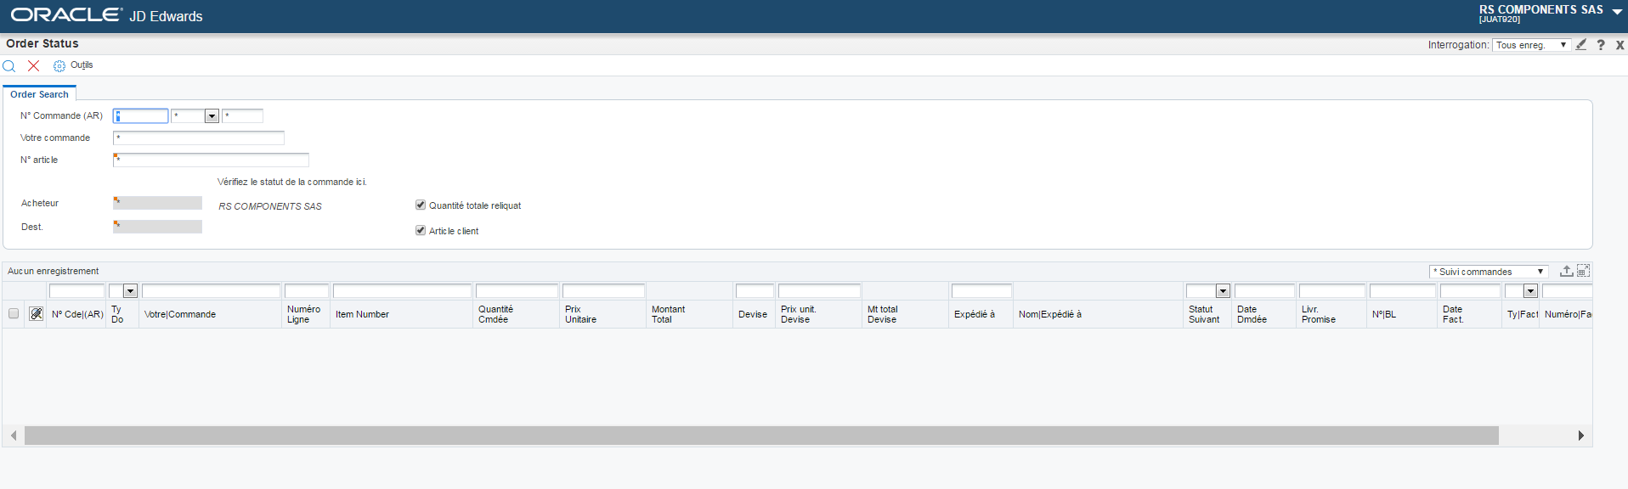

Votre société

**Klik op het vergrootglas om uw openstaande orders weer te geven**

Votre société

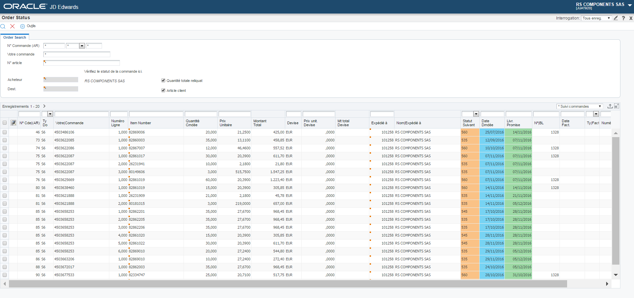

Nom

Expédié à

Votre société

**☑ 2 Check de status van uw orders**



Votre société

Nom

Expédié à

Votre société

**☑ 3 Exporteer de gegevens**



Votre société

Nom

Expédié à

Votre société

Klik op dit icoon : 

**⏵⏵⏵ Status van uw order**

**Definities**

**Statusuitleg:**

524 tot 535 =Orderlijn is ingevoerd

545 tot 560 =Orderlijn is in voorbereiding

575 tot 580 =Orderlijn is verzonden

620 =Gefactureerde orderlijn

999 =Gesloten orderlijn

999 + annuleringsdatum =Geannuleerde orderlijn

**⏵⏵⏵ LEXICON**

05/05/2055: De datum is nog niet bevestigd door Crouzet

Typ. Doc : Ordertypes

SO – Standard Order

S6 – Edi order

S7 – Prototype order

S8 – Sample order

SD – Direct order

U heeft de mogelijkheid om een filter toe te passen op een door u gekozen kolom:

